Техническое задание
на поставку электроматериалов для 3 корпуса ФБЛПУ «Санаторий «Радуга» ФНС России»

- Место и время поставки товара.
Адрес - 354008, Краснодарский край, г. Сочи, ул. Виноградная, д. 53. Режим рабочего времени - пятидневная рабочая неделя с двумя выходными днями (суббота и воскресенье), рабочее время установлено с понедельника по четверг с 8-00 до 17-00 часов, пятница с 8-00 до 16-00 часов. Обеденный перерыв в рабочие дни предусмотрен с 12-00 до 12-48 часов.
Поставка светотехнической продукции (далее – Товар) осуществляется только после согласования с Заказчиком.

- Срок поставки товара.

В течение 30 (тридцати) календарных дней с даты заключения Контракта.

- Перечень поставляемого товара. Общие характеристики объекта закупки.
№ п.п | Наименование  объекта закупки | КТРУ/ ОКПД 2 | Внешний вид | Наименование характеристики/ Значение характеристики | Ед.измерения | Кол-во
1 | Точечный  светильник |  | 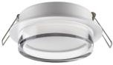 | Вид ламп: Светодиодные Коли-чество ламп общее: 1 Цоколь: GX53  Общая мощность: 12  Площадь освещ.(м2): 4  Длина, см: 10.5  Ширина, см: 10.5  Высота, см: 4.2  Материал арматуры: Алюминий Цвет арматуры: Белый  Материал плафона/абажура: Акрил Цвет плафона абажура:  Прозрачный  Степень защиты (IP): IP20 Диа-метр врезки, см: 9.5 | Штука | 12
2 | Точечный светильник |  | 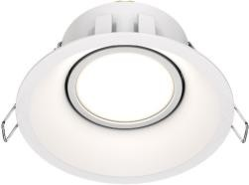 | Вид ламп: Светодиодные Количество ламп общее: 1 Цоколь: GU10  Общая мощность: 10  Площадь освещ.(м2): 4  Высота, см: 4,5  Диаметр, см: 9,2  Материал арматуры: Металл Цвет арматуры: Белый Материал плафона/абажура: Металл  Цвет плафона абажура: Белый Степень защиты (IP): IP20  Диаметр врезки, см: 8,5 | Штука | 144
3 | Лампочка светодиодная |  | 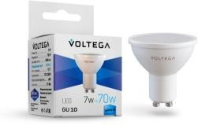 | Вид ламп: Светодиодные Цоколь: GU10  Площадь освещ.(м2): 3  Световой поток, lm: 700 Цветовая температура, K: 4000 Длина, см: 5.6  Ширина, см: 5  Высота, см: 5.6  Диаметр, см: 5 | Штука | 144
4 | Лампочка светодиодная |  | 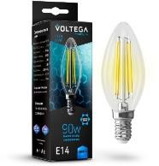 | Вид ламп: Светодиодные Цоколь: E14  Площадь освещ.(м2): 1 Световой поток, lm: 860 Цветовая температура, K: 4000 Длина, см: 10  Ширина, см: 3.5  Высота, см: 10  Диаметр, см: 3,5 | Штука | 32
5 | Лампочка светодиодная |  | 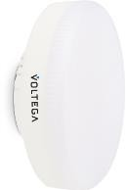 | Вид ламп: Светодиодные Цоколь: GX53  Световой поток, lm: 900 Цветовая температура, K: 4000 Длина, см: 2.8  Ширина, см: 7.5  Высота, см: 2.9  Диаметр, см: 7.5  Степень защиты (IP): IP20 | Штука | 12
6 | Светодиодная панель 600-300 мм. |  |  | Общая мощность: 18 Световой поток, lm: 1710  Цветовая температура, K: 4000 Длина, см: 59.5  Ширина, см: 29.5  Высота, см: 1.04  Материал арматуры: Алюминий Степень защиты (IP): IP40  Длина врезки, см: 57.5 Ширина врезки, см: 27.5  Глубина врезки, см: 1.5 | Штука | 10
7 | Светодиодная панель 300-300 мм. |  | 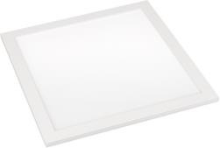 | Общая мощность: 12 Световой поток, lm: 1050  Цветовая температура, K: 4000 Длина, см: 29.5  Ширина, см: 29.5  Высота, см: 1.04  Материал арматуры: Алюминий Степень защиты (IP): IP40  Длина врезки, см: 27.5 Ширина врезки, см: 27.5  Глубина врезки, см: 1.5 | Штука | 1
8 | Точечный  светильник 192-192 мм. |  | 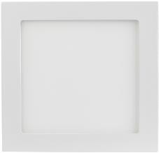 | Вид ламп: Светодиодные Количество ламп общее: 1 Цоколь: LED  Общая мощность: 18  Площадь освещ.(м2): 4 Световой поток, lm: 1350-1440 Цветовая температура, K: 4000 Длина, см: 19.2  Ширина, см: 19.2  Высота, см: 1.3  Материал арматуры: Металл Цвет арматуры: Белый Материал плафона/абажура: Стекло  Цвет плафона абажура: Белый Степень защиты (IP): IP40 Комплектация лампами: да Длина врезки, см: 18  Ширина врезки, см: 18 | Штука | 3
9 | Точечный  светильник 140-140 мм. |  | 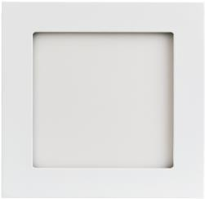 | Вид ламп: Светодиодные Цоколь: LED  Общая мощность: 13 Световой поток, lm: 975-1040  Цветовая температура, K: 4000 Длина, см: 14.2  Ширина, см: 14.2  Высота, см: 1.3  Материал арматуры: Металл Цвет арматуры: Белый Материал плафона/абажура: Пластик  Цвет плафона абажура: Белый Степень защиты (IP): IP40 Комплектация лампами: да Длина врезки, см: 13  Ширина врезки, см: 13 | Штука | 28
- Требования к поставке товара.
Поставщик должен обеспечить за свой счет, своими силами и средствами доставку Товара по адресу Заказчика, указанного в пункте 1 Технического задания.
Поставляемый Товар должен быть новым товаром (товаром, который не был в употреблении) и не вскрытым. Товар должен быть произведен не ранее 2025г.
Поставляемый Товар должен быть пригоден для целей, для которых заказчик приобретает данный товар. Поставляемый Товар должен соответствовать функциональным характеристикам, установленным для поставляемого товара.
Доставка, разгрузка и складирование Товара осуществляется силами и средствами Поставщика за свой счет. Способы доставки товара определяются Поставщиком самостоятельно, с учетом обеспечения своевременности их передачи Заказчику и сохранности Товара.
Товар должен иметь упаковку. Упаковка должна обеспечивать сохранность от деформации, повреждения и загрязнения товара при его хранении, транспортировке и погрузочно-разгрузочных работах.
При передаче товара Заказчик проверяет целостность упаковки и количество Товара (коробок, ящиков и т.п.). Вместе с Товаром поставщик обязан передать относящиеся к товару документы (паспорта, гарантийные талоны и т.п.), в случае если наличие данных документов предусмотрено законодательством Российской Федерации или контрактом, а также акт приемки-передачи товара, который должен содержать информацию о характеристиках, количестве, качестве и стоимости Товара.
- Гарантийный срок.
Гарантия качества товара должна распространяться на весь поставляемый Товар согласно инструкции завода изготовителя, но не менее 12 (двенадцати) месяцев с даты подписания Сторонами акта приемки-передачи товара. Предоставление гарантии осуществляется вместе с товаром. Срок службы товара определяется паспортом на изделие, при службе изделия менее срока указанного в паспорте на изделие- поставщик товара производит замену изделия по гарантии за свой счёт.
Представленные значения характеристики КТРУ не предоставляют возможность Заказчику описать товар корректно. Дизайн светильников предусмотрен дизайн проектом, внешний облик и размеры должны соответствовать габаритам и привязаны к конкретным нишам и помещениям.
- Требования к поставке товара.
Поставщик должен обеспечить за свой счет, своими силами и средствами доставку Товара по адресу Заказчика, указанного в пункте 1 Технического задания.
Поставляемый Товар должен быть новым товаром (товаром, который не был в употреблении) и не вскрытым. Товар должен быть произведен не ранее 2025г.
Поставляемый Товар должен быть пригоден для целей, для которых заказчик приобретает данный товар. Поставляемый Товар должен соответствовать функциональным характеристикам, установленным для поставляемого товара.
Доставка, разгрузка и складирование Товара осуществляется силами и средствами Поставщика за свой счет. Способы доставки товара определяются Поставщиком самостоятельно, с учетом обеспечения своевременности их передачи Заказчику и сохранности Товара.
Товар должен иметь упаковку. Упаковка должна обеспечивать сохранность от деформации, повреждения и загрязнения товара при его хранении, транспортировке и погрузочно-разгрузочных работах.
При передаче товара Заказчик проверяет целостность упаковки и количество Товара (коробок, ящиков и т.п.). Вместе с Товаром поставщик обязан передать относящиеся к товару документы (паспорта, гарантийные талоны и т.п.), в случае если наличие данных документов предусмотрено законодательством Российской Федерации или контрактом, а также акт приемки-передачи товара, который должен содержать информацию о характеристиках, количестве, качестве и стоимости Товара.
- Гарантийный срок.
Гарантия качества товара должна распространяться на весь поставляемый Товар согласно инструкции завода изготовителя, но не менее 12 (двенадцати) месяцев с даты подписания Сторонами акта приемки-передачи товара. Предоставление гарантии осуществляется вместе с товаром. Срок службы товара определяется паспортом на изделие, при службе изделия менее срока указанного в паспорте на изделие- поставщик товара производит замену изделия по гарантии за свой счёт.

Главный инженер Н.Н. Туковский

